Implementación de una Autoridad Certificante Raíz y Validación de Firmas Digitales y HTTPS mediante OpenSSL
Nombre y apellido – Autor(es)
Universidad Nacional de La Matanza – Asignatura
correo electrónico

Resumen
Este trabajo presenta la construcción de una infraestructura de clave pública (PKI) de alcance local mediante OpenSSL. Se genera una Autoridad Certificante (CA) raíz, se emite un certificado X.509 para un usuario y se utiliza su clave privada para firmar digitalmente un archivo. La verificación se realiza con la clave pública extraída del certificado, evaluando tanto el documento original como una versión modificada. Además, se emite un certificado para el dominio ficticio criptografia-unlam.com y se configura un servidor web local mediante HTTPS. El objetivo es relacionar los fundamentos matemáticos de RSA y SHA-256 con resultados experimentales reproducibles. Se describen la arquitectura, los comandos utilizados, los criterios de validación y las limitaciones de una CA creada para un entorno de laboratorio.

Palabras clave
Criptografía asimétrica; RSA; SHA-256; firma digital; X.509; Autoridad Certificante; TLS; HTTPS.

1. Introducción
La digitalización de documentos y servicios requiere mecanismos que permitan comprobar la autenticidad de los participantes, detectar alteraciones y proteger la información intercambiada. Una firma digital permite verificar que un documento corresponde a una clave privada determinada y que el contenido no cambió desde su firma. Por su parte, los certificados digitales vinculan una identidad con una clave pública mediante la firma de una entidad certificante.
El presente trabajo desarrolla una experiencia práctica con OpenSSL. Se implementa una CA raíz autofirmada y se emiten certificados para un usuario y un servidor web local. En la primera etapa se firma un archivo y se comparan los resultados de verificación antes y después de modificarlo. En la segunda etapa se configura HTTPS para un dominio ficticio y se incorpora el certificado raíz al almacén de confianza del sistema, de modo que el navegador pueda validar la cadena.
Los objetivos específicos son: (i) describir los fundamentos matemáticos de RSA y SHA-256; (ii) construir y verificar certificados X.509; (iii) demostrar experimentalmente la integridad de una firma digital; y (iv) establecer una conexión HTTPS local y analizar la confianza del certificado. La experiencia se limita a un laboratorio y no pretende constituir una PKI de producción.

2. Fundamentación Matemática

2.1. Aritmética modular y generación de claves RSA
RSA es un sistema de criptografía asimétrica cuyo fundamento se relaciona con la dificultad de factorizar un entero compuesto grande. Para generar un par de claves se seleccionan dos primos distintos p y q y se calcula el módulo n. La función indicatriz de Euler permite determinar el dominio en el que se elige el exponente público.
n = p · q
φ(n) = (p − 1)(q − 1)
Se escoge un entero e tal que 1 < e < φ(n) y gcd(e, φ(n)) = 1. El exponente privado d es el inverso multiplicativo de e módulo φ(n), es decir:
d · e ≡ 1 (mod φ(n))
La clave pública es (n,e), mientras que la clave privada contiene d y el módulo n. El inverso modular puede obtenerse mediante el algoritmo de Euclides extendido. La condición de coprimalidad garantiza que dicho inverso exista.

2.2. Ejemplo numérico ilustrativo
Para ilustrar el cálculo se utilizan números pequeños, exclusivamente didácticos. Se toman p = 61 y q = 53. Entonces n = 3233 y φ(n) = 3120. Se elige e = 17, que es coprimo con 3120. El inverso modular es d = 2753, dado que:
17 · 2753 = 46801 = 15 · 3120 + 1
Por lo tanto, las claves del ejemplo son Kpub = (3233,17) y Kpriv = (3233,2753). Estos valores no son seguros y no se utilizan en la práctica experimental; OpenSSL genera claves RSA de 2048 bits para el usuario y el servidor y de 4096 bits para la CA raíz.

2.3. Firma digital RSA
En el modelo matemático simplificado, una firma se obtiene a partir del resumen h del mensaje mediante una operación de exponenciación modular con la clave privada. La verificación aplica el exponente público y compara el resultado con el resumen calculado sobre el mensaje recibido.
h = H(M)
S = hᵈ mod n
h′ = Sᵉ mod n
La firma es aceptada cuando el valor verificado corresponde al hash del mensaje recibido. En la implementación real, RSA no opera directamente sobre el hash sin formato: el esquema de firma incorpora una codificación definida por el estándar. Los comandos OpenSSL empleados con `dgst -sha256 -sign` utilizan RSA con SHA-256 y el esquema PKCS#1 v1.5 por defecto. RSA-PSS es una alternativa distinta y no es el esquema utilizado por estos comandos.

2.4. SHA-256 y propiedades de las funciones hash
SHA-256 es una función hash de la familia SHA-2 que transforma un mensaje de longitud arbitraria en una salida de 256 bits. Se representa como H: {0,1}* → {0,1}²⁵⁶. La función es determinista: una misma entrada siempre produce la misma huella. No obstante, pequeñas alteraciones en la entrada normalmente producen una salida diferente.
Las propiedades criptográficas relevantes son la resistencia a la preimagen, a la segunda preimagen y a las colisiones. En un modelo ideal, la búsqueda de una colisión requiere del orden de 2¹²⁸ operaciones por el efecto cumpleaños, mientras que el espacio total de salidas contiene 2²⁵⁶ valores.
El algoritmo procesa bloques de 512 bits, después de aplicar un padding que incorpora la longitud del mensaje. El procesamiento consta de 64 rondas e involucra sumas módulo 2³², operaciones XOR, AND, complementos y rotaciones de bits. Entre sus funciones booleanas se encuentran:
Ch(x,y,z) = (x ∧ y) ⊕ (¬x ∧ z)
Maj(x,y,z) = (x ∧ y) ⊕ (x ∧ z) ⊕ (y ∧ z)
Estas operaciones mezclan los bits del mensaje y del estado interno. En la prueba de integridad, la modificación del archivo altera su resumen; por ello, la firma preexistente deja de verificar.

2.5. Certificados X.509 y cadena de confianza
Un certificado X.509 contiene, entre otros campos, la identidad del sujeto, su clave pública, el emisor, el período de validez y extensiones. La CA firma digitalmente el contenido del certificado que se encuentra destinado a ser firmado (TBSCertificate). La verificación se realiza con la clave pública de la CA.
La confianza del navegador no se deriva únicamente de que una firma matemática sea correcta. El certificado raíz debe estar instalado como confiable y el certificado presentado debe satisfacer las comprobaciones de vigencia, uso y correspondencia con el nombre del dominio. Para el servidor se especifica Subject Alternative Name (SAN), que contiene el DNS criptografia-unlam.com.

2.6. TLS y HTTPS
HTTPS utiliza TLS para proteger el transporte entre navegador y servidor. TLS autentica al servidor mediante su certificado y negocia parámetros criptográficos para establecer claves de sesión. En TLS 1.3, el acuerdo de claves puede emplear mecanismos efímeros como ECDHE; el tráfico de aplicación se protege mediante cifrado autenticado, por ejemplo AES-GCM o ChaCha20-Poly1305, según la suite negociada. Estos algoritmos no deben atribuirse a una sesión concreta sin consultar sus parámetros reales.

3. Arquitectura del Software y GUI

3.1. Componentes del sistema
La implementación se organiza en cuatro componentes: (1) OpenSSL como herramienta criptográfica; (2) la CA raíz, que conserva su clave privada y certificado; (3) el usuario y el servidor, cada uno con clave privada, solicitud CSR y certificado emitido; y (4) el navegador, que actúa como cliente HTTPS y valida el certificado del servidor. Python se utiliza como servidor HTTP básico con una capa TLS configurada mediante el certificado y la clave del servidor.
La clave privada de la CA se utiliza únicamente para emitir los certificados. La clave privada del usuario firma el documento. La clave privada del servidor participa en la autenticación TLS. Las claves privadas no se distribuyen; los certificados y las claves públicas sí pueden compartirse.
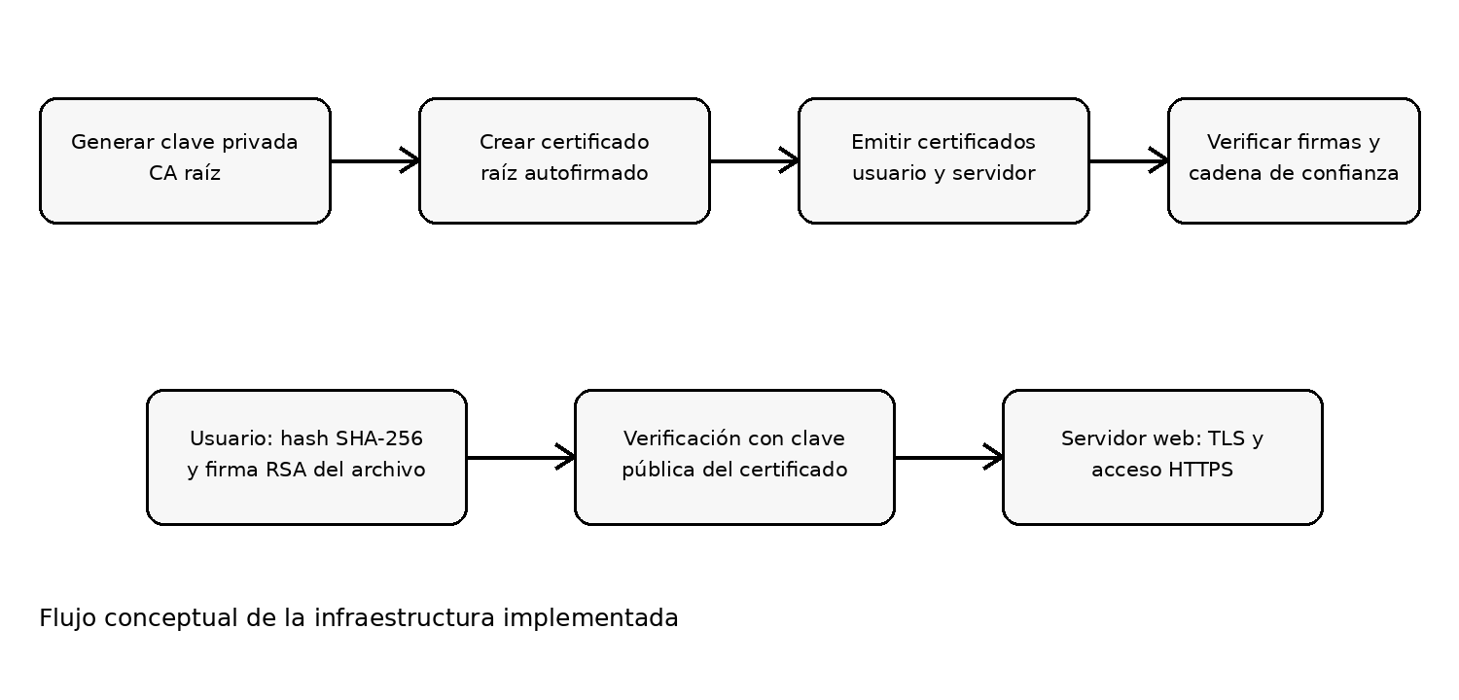
Figura 1. Flujo conceptual de generación de la CA, emisión de certificados y validación.

3.2. Secuencia de operaciones
El flujo comienza con la generación de la clave RSA de la CA y su certificado autofirmado. A continuación, se genera la clave del usuario y una solicitud CSR, que la CA firma para emitir el certificado. El usuario calcula la firma del archivo con SHA-256 y su clave privada. La verificación utiliza la clave pública extraída del certificado. En paralelo, se crea la clave y CSR del servidor, se agrega el SAN del dominio y la CA emite el certificado TLS.
Para el acceso local se configura la resolución del dominio mediante el archivo hosts, asociándolo a 127.0.0.1. El certificado raíz se incorpora al almacén de autoridades confiables de Windows. Finalmente, el servidor local escucha en el puerto HTTPS y el navegador accede al dominio ficticio.

3.3. Interfaz y evidencia gráfica
La práctica no desarrolla una GUI propia: la interacción se realiza mediante PowerShell, OpenSSL y un navegador web. Por ello, la interfaz relevante es la terminal que presenta los resultados de los comandos y la vista del navegador que permite inspeccionar la conexión y el certificado. La figura siguiente es un esquema ilustrativo para señalar qué elementos deben anotarse; no constituye una captura de una ejecución real. En la versión final del informe debe reemplazarse por una captura propia del navegador, con el panel de información del certificado abierto.
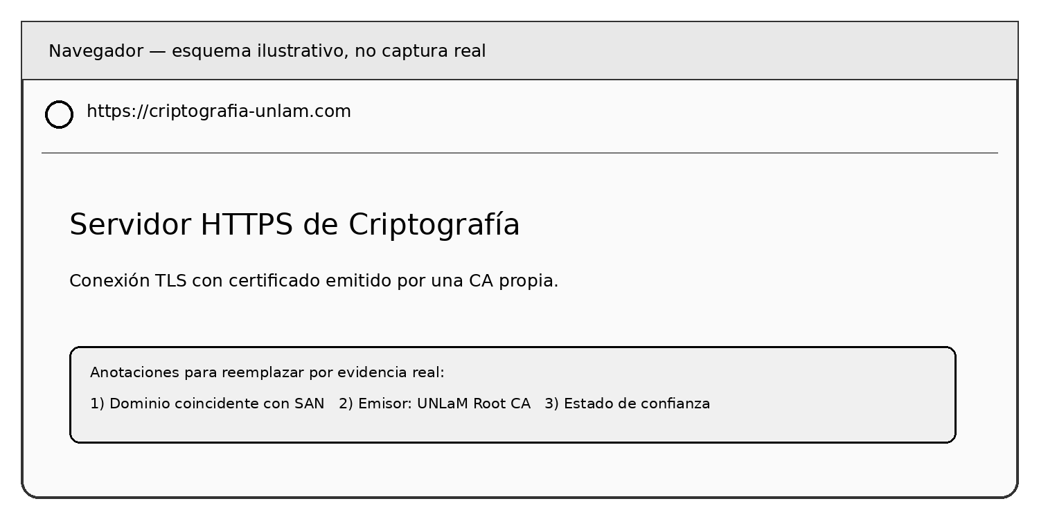
Figura 2. Esquema ilustrativo de la vista HTTPS; sustituir por captura real anotada.

4. Resultados y Casos de Prueba
Los casos de prueba se diseñaron para observar la emisión y validación de certificados, la integridad de una firma y el acceso HTTPS. Los resultados esperados se resumen en la Tabla 1. Deben acompañarse en la entrega con capturas obtenidas durante la ejecución efectiva de los comandos.
Caso | Procedimiento | Resultado esperado
CP-01 | Verificar el certificado raíz con ca.crt como ancla. | ca.crt: OK
CP-02 | Verificar usuario.crt usando ca.crt. | usuario.crt: OK
CP-03 | Firmar archivo.txt y verificar archivo.sig. | Verified OK
CP-04 | Modificar archivo.txt y repetir la verificación. | Verification failure
CP-05 | Verificar servidor.crt contra la CA raíz. | servidor.crt: OK
CP-06 | Acceder al dominio configurado en hosts mediante HTTPS. | Página accesible y certificado confiable en navegador
CP-07 | Consultar la sesión TLS con OpenSSL s_client. | Verify return code: 0 (ok), si la cadena y el servidor son correctos
Tabla 1. Casos de prueba y resultados previstos.

4.1. Verificación de la firma original
El comando de firma calcula SHA-256 sobre archivo.txt y produce archivo.sig. La verificación con la clave pública extraída del certificado del usuario debe devolver “Verified OK”. Este resultado indica que la firma corresponde al archivo examinado y que la operación de verificación es satisfactoria.

4.2. Verificación tras la modificación
Se modifica el contenido del archivo manteniendo la firma original. Al ejecutar nuevamente la verificación, OpenSSL debe informar “Verification failure”. La diferencia entre ambos resultados demuestra que la firma no valida un contenido alterado. La evidencia es especialmente relevante porque el archivo de firma no se recalcula después de la modificación.

4.3. Validación de HTTPS
El certificado del servidor debe incluir el DNS criptografia-unlam.com en SAN y ser emitido por la CA raíz. Después de instalar ca.crt como raíz confiable y resolver el dominio a localhost, el navegador puede validar la cadena y mostrar la conexión como segura. La confianza depende de la configuración local: en otro equipo, la CA deberá instalarse de manera explícita para que el navegador confíe en ella.

5. Conclusiones
La experiencia permitió integrar fundamentos matemáticos y herramientas criptográficas en una implementación reproducible. RSA aporta el mecanismo de clave pública y privada, mientras que SHA-256 proporciona la huella utilizada en la firma digital. La prueba sobre el archivo original y su versión modificada evidencia que la verificación depende de la correspondencia entre el contenido y la firma.
La emisión de certificados X.509 muestra cómo una CA establece una cadena de confianza entre una identidad y una clave pública. La configuración de un servidor HTTPS local extiende el ejercicio al ámbito de la comunicación segura. La aceptación del certificado por el navegador requiere tanto una firma válida como la confianza explícita en la CA raíz y la coincidencia del nombre del dominio.
Como limitación, la práctica utiliza una CA de laboratorio y un dominio ficticio resuelto localmente. No se implementan procedimientos de revocación, protección de hardware para claves ni operación de una PKI de producción. Para completar la evidencia académica se deben incorporar capturas reales de la terminal y del navegador, reemplazando el esquema ilustrativo de interfaz.

Referencias
[1] National Institute of Standards and Technology, “FIPS PUB 180-4: Secure Hash Standard (SHS),” 2015. https://csrc.nist.gov/pubs/fips/180-4/upd1/final
[2] R. L. Rivest, A. Shamir y L. Adleman, “A Method for Obtaining Digital Signatures and Public-Key Cryptosystems,” Communications of the ACM, vol. 21, n.º 2, pp. 120–126, 1978.
[3] D. Cooper et al., “Internet X.509 Public Key Infrastructure Certificate and Certificate Revocation List (CRL) Profile,” RFC 5280, 2008. https://www.rfc-editor.org/rfc/rfc5280
[4] E. Rescorla, “The Transport Layer Security (TLS) Protocol Version 1.3,” RFC 8446, 2018. https://www.rfc-editor.org/rfc/rfc8446
[5] OpenSSL Project, “OpenSSL Documentation.” https://docs.openssl.org/
[6] National Institute of Standards and Technology, “FIPS PUB 186-5: Digital Signature Standard (DSS),” 2023. https://csrc.nist.gov/pubs/fips/186-5/final

